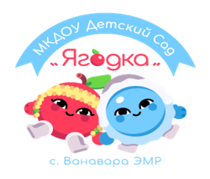 |  | Консультация для родителей  « О пользе графических диктантов»  Подготовила воспитатель  Плетенчук Светлана Николаевна
О пользе графических диктантов для дошкольников

Поступление в школу – важный момент в жизни ребенка и его родителей. Чем лучше ребенок будет подготовлен к школе психологически, эмоционально и интеллектуально, тем увереннее он будет себя чувствовать, тем легче у него пройдет адаптационный период в начальной школе.
Так что же такое графический диктант? Это обучение через развлечение, приятное и полезное времяпрепровождение с детьми и конечно незаменимый помощник в подготовке ребенка к школе.
Графические диктанты для дошкольников хорошо помогают родителям и педагогам планомерно подготовить ребенка к школе и предотвратить такие типичные трудности в обучении, как неразвитость орфографической зоркости, неусидчивость и рассеянность. Регулярные занятия с данными графическими диктантами развивают у ребенка произвольное внимание, пространственное воображение, мелкую моторику пальцев рук, координацию движений, усидчивость.
Рисование по клеточкам – очень увлекательное и полезное занятие для детей. Это игровой способ развития у малыша пространственного воображения, мелкой моторики пальцев рук, координации движений, усидчивости. Графические диктанты могут с успехом применяться для детей от 5 до 10 лет.
Выполняя графические диктанты, ребенок расширит кругозор, увеличит словарный запас, научится ориентироваться в тетради, познакомится с разными способами изображения предметов.
Что же такое графический диктант: развлечение или обучение?
Графические диктанты направлены на:
1. развитие мелкой моторики;
2. развитие произвольного внимания;
3. развитие координации движений;
4. развитие усидчивости;
5. развитие пространственного воображения;
6. расширение словарного запаса;
7. развитие орфографической зоркости.
Естественно, графические диктанты – это еще и эффективная подготовка руки к письму, к ориентированию по листу тетради.
Чтобы занятия принесли вашему ребёнку пользу и заинтересовали его:
• старайтесь проводить занятия с ребёнком в игровой форме;
• желательно, чтобы занятия носили систематический характер, так ребёнку будет легче закрепить полученные навыки;
• обязательно хвалите и подбадривайте ребёнка, отмечайте его старания и успехи;
• помните, что занятия должны длиться не более 15—20 минут в день;
• не торопите ребёнка во время выполнения задания;
• не переходите к более сложному заданию, если ребёнок не справился с простым.
Для выполнения графических заданий необходим простой мягкий карандаш. Раскрашивать рисунки нужно цветными карандашами (не фломастерами, не шариковыми ручками!). Работа фломастером не требует контролируемого усилия, след легко возникает на бумаге. Когда ребёнок пишет карандашом, ему требуется приложить определённое усилие, которое со временем осознаётся ребёнком как волевое. Тем самым мы формируем навык самоконтроля, который так необходим детям с дефицитом внимания.
Мы рекомендуем начинать занятие с упражнений, направленных на правильный захват карандаша и подготовки руки к выполнению графических заданий. Для этого подойдут следующие упражнения:
1) захват гранёного карандаша большим и указательным пальцами рабочей руки;
2) перекладывание карандаша с одного места на другое, при этом карандаш захватывается большим и указательным пальцами;
3) прокатывание карандаша между ладонями;
4) прокатывание карандаша между большим и указательным пальцами;
5) расслабление кистей рук путём поглаживания листа бумаги от середины в сторону или сверху вниз (бумагу можно заменить приятной на ощупь тканью или кусочками меха);
6) круговые вращения кистей рук с последующим их расслаблением;
7) попеременное поглаживание одной кисти руки другой.
Ещё для выполнения графических заданий Вам понадобится и тетрадь в клеточку. Для малышей дошкольного возраста хорошо, если клеточка будет покрупнее. Это позволяет снизить нагрузку на глаза. Не выбирайте (во всяком случае, для малышей) тетради с очень белыми и очень гладкими листами. Это очень напрягает глаза. Кроме того, листы тетради отсвечивают и дают блики, которые вредны для глаз! Большие изображения на листе с крупной клеткой не поместятся, тогда нужно взять стандартную тетрадь.
Как проводить графические диктанты
Задание по графическому диктанту выглядят так: на листе бумаги в клеточку ставится точка и от этой точки дается задание. Рисовать нужно по клеточкам. Например, одна клеточка вниз, одна клеточка вправо, одна клеточка вверх, одна клеточка влево. Должен получиться квадратик. Это самый простой пример графического диктанта. С каждым разом задание для ребенка должно усложняться. Перед написанием графического диктанта с ребенком стоит повторить, где находится лево, а где право, верх и низ. Конечно, многое зависит от возраста ребенка и его способностей.
Длительность занятий не должна превышать 10-15 минут для деток 5 лет, 15-20 минут для деток 5-6 лет, 20-25 минут для деток 6-7 лет. Но в случае, если малыш увлечен, не прерывайте его, пусть выполнит задание до конца.
Проследите за тем, как ребенок сидит, как держит карандаш, приучайте сразу все делать правильно. Если у малыша проблемы со счетом, помогайте отсчитать клеточки в тетради.
Варианты проведения диктанта:
1. Ребенку предлагают повторить в тетради рисунок, который изображен на образце.
2. Взрослый человек диктует определенную последовательность черточек, указывая количество клеточек и направление рисования. Ребенок все выполняет на слух, затем накладывает свое изображение на исходное и сравнивает результат с образцом.
3. Взрослый начинает диктовать графический диктант и когда получается понятный рисунок, ребенок должен самостоятельно его продолжить.
А вот и графические диктанты:
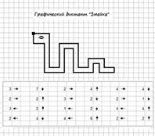

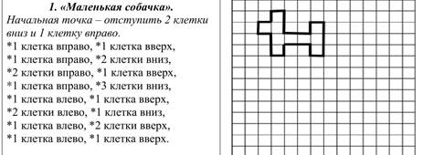
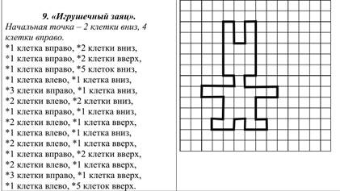
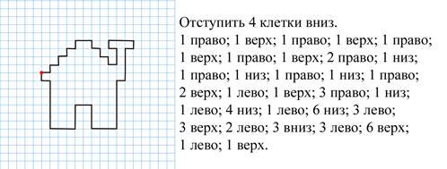
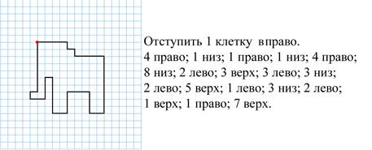
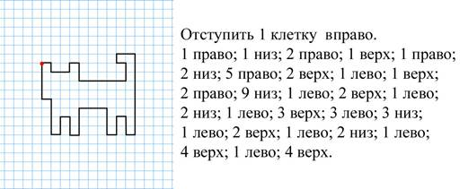
Вы узнаете, что загадано в графических диктантах, выполнив занимательные графические диктанты.
После выполнения диктанта обязательно похвалите детей, исправьте вместе ошибки, если они есть. Если дошкольнику понравятся такие упражнения, можно попросить их придумать и самим нарисовать по клеточкам фигурки, а потом вместе составить интересный графический диктант.
Плюсы графического диктанта
— Тренирует мелкую моторику рук дошкольника.
— Учит ребенка сосредотачиваться на конкретном задании.
— Тренирует внимание. Задействует связь фонетического восприятия с визуальным и графическим.
— Учит ребенка запоминать понятия «лево» и «право».
— Тренирует абстрактное мышление и воображение.
Задание требует доводить начатое до конца, иначе будет просто не понятно, что загадал ведущий. Дополнительными вопросами и заданиями можно развивать речь маленького ребенка, говоря о нарисованном предмете, изучать новые понятия. Значительно облегчает жизнь родителей в длительном ожидании вместе с детьми. Не требует от ведущего специальных знаний и длительной подготовки. Одно важное правило при выполнении заданий: не стоит заставлять ребенка их выполнять через силу. Не ругайте и не прерывайте ребенка, если он ошибся или не справился с заданием. Просто объясните ему: почему так получилось, что он сделал не так. Лучше выбрать время, когда все игроки в хорошем настроении и хотят заняться чем-то увлекательным. Заинтересуйте ребенка и предложите ему быть ведущим — ведь детям тоже хочется самим что-то придумать и «покомандовать взрослыми».
Все графические диктанты помогут ребёнку расширить кругозор, научиться ориентироваться в тетрадке, увеличить активный словарный запас, познакомиться с различными способами и вариантами изображения предметов.

Источник: //infourok.ru/konsultaciya-dlya-roditelej-o-polze-graficheskih-diktantov-dlya-doshkolnikov-5504012.html

